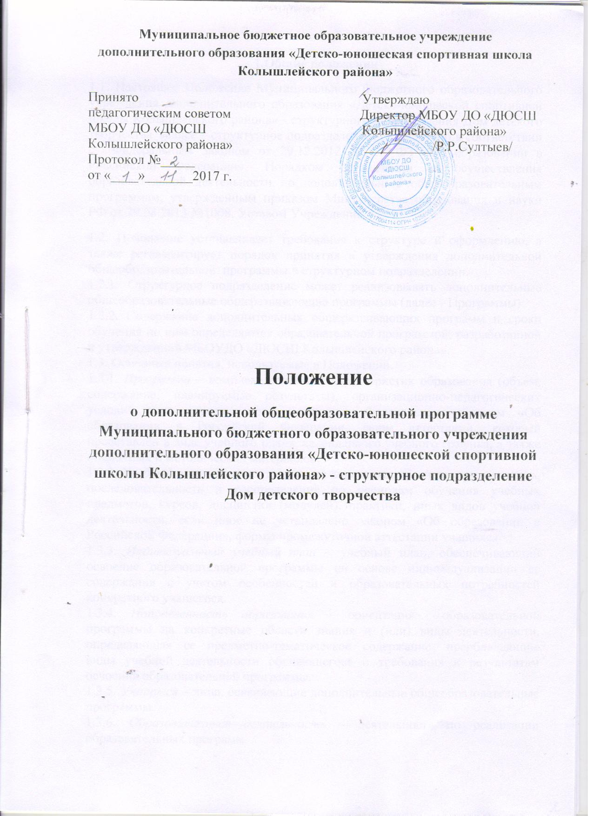

**1.Общие положения**

1.1. Настоящее Положение Муниципального бюджетного образовательного учреждения дополнительного образования «Детско-юношеской спортивной школы Колышлейского района» - структурного подразделения Дом детского творчества (далее – структурное подразделение) разработано в соответствии с Федеральным Законом от 29.12.2012 № 273-ФЗ «Об образовании в Российской Федерации», Порядком организации и осуществления образовательной деятельности по дополнительным общеобразовательным программам, утвержденным приказом Министерства образования и науки РФ от 29.08.2013 №1008, Уставом Учреждения.

1.2. Положение устанавливает требования к структуре и оформлению, а также регламентирует порядок принятия и утверждения дополнительной общеобразовательной программы в структурном подразделении.

1.2.1. Структурное подразделение может реализовывать дополнительные общеобразовательные общеразвивающие программы (далее - Программы).

1.2.2. Содержание дополнительных общеразвивающих программ и сроки обучения по ним определяются образовательной программой, разработанной и утвержденной МБОУДО «ДЮСШ Колышлейского района».

1.3. Основные понятия, используемые в Положении.

1.3.1. *Программа* – комплекс основных характеристик образования (объем, содержание, планируемые результаты), организационно-педагогических условий и в случаях, предусмотренных Федеральным законом «Об образовании в Российской Федерации, форм аттестации, который представлен в виде учебного плана, календарного учебного графика, а также оценочных и методических материалов.

1.3.2. *Учебный план –* документ, который определяет перечень, трудоемкость, последовательность и распределение по периодам обучения учебных предметов, курсов, дисциплин (модулей), практики, иных видов учебной деятельности, если иное не установлено законом «Об образовании в Российской Федерации», формы промежуточной аттестации учащихся

1.3.3. *Индивидуальный учебный план –* учебный план, обеспечивающий освоение образовательной программы на основе индивидуализации ее содержания с учетом особенностей и образовательных потребностей конкретного учащегося.

1.3.4. *Направленность образования –* ориентация образовательной программы на конкретные области знания и (или) виды деятельности, определяющая ее предметно-тематическое содержание, преобладающие виды учебной деятельности обучающегося и требования к результатам освоения образовательной программы.

1.3.5. *Учащиеся* – лица, осваивающие дополнительные общеобразовательные программы.

1.3.6. *Образовательная деятельность –* деятельность по реализации образовательных программ.

1.3.7. *Аттестация –* выявление соответствия уровня полученных учащимися знаний, умений и навыков, прогнозируемым результатам Программы.

1.3.8. Классификация Программ структурного подразделения, основанная на выявлении творческого вклада педагогов дополнительного образования в процесс разработки Программ:

- *авторские* (программы, полностью разработанные одним педагогом дополнительного образования или коллективом автором, получившие экспертную оценку на региональных и Всероссийских конкурсах авторских программ и методических пособий);

- *модифицированные* (программы, разработанные на основе примерных программ или чьих-то авторских);

- *экспериментальные* (программы, находящиеся в стадии разработки и апробации; срок разработки и апробации – 1 учебный год, после рассмотрения педагогическим советом Учреждения программа переходит в категорию модифицированных);

- *адаптированные* (программы, адаптированные для обучения лиц с ограниченными возможностями здоровья).

1.4. Программы, реализуемые в структурном подразделении должны соответствовать следующим направленностям: художественной, технической, естественнонаучной, туристско-краеведческой, социально-педагогической.

|  |  |  |  |  |  |  |  |  |  |  |
| --- | --- | --- | --- | --- | --- | --- | --- | --- | --- | --- |
| Направленность программы | **Уровни** | | | | | | | | | |
| **Ознакомительный** | | **Базовый** | | | | | | **Углубленный** | |
| **1 год об.** | | **2 год об.** | | **3 год об.** | | **4 и посл. года об.** | | **4 и посл. года об.** | |
| **min** | **max** | **min** | **max** | **min** | **max** | **min** | **max** | **min** | **max** |
| Художественная | 12 | 15 | 11 | 14 | 9 | 13 | 9 | 12 | 8 | 10 |
| Туристско-краеведческая | 12 | 15 | 11 | 15 | 9 | 14 | 9 | 13 | 8 | 11 |
| Естественнонаучная | 12 | 15 | 11 | 15 | 9 | 13 | 9 | 12 | 8 | 10 |
| Социально-педагогическая | 12 | 15 | 11 | 15 | 9 | 14 | 9 | 13 | 8 | 10 |
| Техническая | 10 | 15 | 10 | 14 | 9 | 13 | 9 | 12 | 8 | 10 |

Максимальный объем учебной нагрузки (час/нед): 1 год обучения- 4 часа, 2 год обучения -6 часов, 3 и последующий года обучения- 9 часов. Объём учебной нагрузки по программе может быть изменен в меньшую сторону в соответствии с общеразвивающей программой педагога.

1.5. Реализуемые Программы могут иметь 3 уровня освоения: ознакомительный, базовый, углубленный.

1.6. Содержание Программ, сроки и формы обучения по ним определяются самостоятельно и ежегодно обновляются с учетом развития науки, культуры, экономики, технологий, спорта и социальной сферы тренерами-преподавателями Учреждения. Допускается сочетание различных форм получения образования и форм обучения.

1.6.1. В определении содержания Программы педагог руководствуется педагогической целесообразностью и ориентируется на запросы и потребности учащихся, их родителей (законных представителей) и общества.

1.6.2. Содержание дополнительных общеобразовательных общеразвивающих программ, согласно Порядка организации и осуществления образовательной деятельности по дополнительным общеобразовательным программам и Концепции развития дополнительного образования детей, должно быть направлено на:

- формирование и развитие творческих способностей детей;

- удовлетворение индивидуальных потребностей детей в интеллектуальном, художественно-эстетическом, нравственном и физическом совершенствовании;

- формирование культуры здорового и безопасного образа жизни, укрепление здоровья учащихся;

- обеспечение духовно-нравственного, гражданско-патриотического, военно- патриотического, трудового воспитания учащихся;

- выявление, развитие и поддержку талантливых учащихся, а также лиц, проявивших выдающиеся способности;

- профессиональную ориентацию учащихся;

- создание и обеспечение необходимых условий для личностного развития, укрепление здоровья, профессионального самоопределения и творческого труда учащихся;

- социализацию и адаптацию учащихся к жизни в обществе;

- формирование общей культуры учащихся;

1.7. Программы должны реализовываться в течение всего календарного года, включая каникулярное время и рассчитаны на объединения по интересам, сформированных в группы учащихся одного возраста или разных возрастных категорий (разновозрастные группы), являющиеся основным составом объединения (например, клубы, секции, студии, творческие коллективы) (далее - объединения), а также индивидуально.

1.7.1. Образовательный процесс в структурном подразделении организуется в соответствии с дополнительными общеобразовательными программами; рабочими программами учебных курсов, предметов, дисциплин и индивидуальными учебными планами работы детских объединений на текущий учебный год, которые утверждаются директором до 15 сентября.

1.8. Обучение по индивидуальному учебному плану, в том числе ускоренное обучение, в пределах осваиваемой Программы, осуществляется в порядке, установленном локальными нормативными актами МБОУДО «ДЮСШ Колышлейского района».

1.9. Программы могут реализоваться структурным подразделением как самостоятельно, так и посредством сетевых форм их реализации.

1.10. При реализации Программ могут использоваться различные образовательные технологии, а так же основанные на модульном принципе представления содержания Программы.

1.11. Использование при реализации Программ методов и средств обучения и воспитания, образовательных технологий, наносящих вред физическому или психическому здоровью учащихся, запрещается.

1.12. При реализации Программ структурное подразделение может проводить массовые мероприятия, создавать необходимые условия для совместного труда и (или) отдыха учащихся, родителей (законных представителей).

1.13. При реализации Программ могут предусматриваться как аудиторные, так и внеаудиторные занятия, которые проводятся по группам или индивидуально.

1.14. Авторские Программы должны иметь 2 рецензии: одну – по содержанию образовательной деятельности, другую – по педагогической целесообразности.

**2. Функции Программы**

- нормативная – документ обязательный для выполнения в полном объеме;

- целеполагания – определяет ценности и цели образовательной области;

- определения содержания образования – фиксирует состав элементов содержания, подлежащих усвоению учащимися (требований к минимуму содержания) и степень трудности;

- процессуальная – определяет логическую последовательность усвоения элементов содержания, организационные формы и методы, средства и условия обучения;

- оценочная – выявляет уровень усвоения элементов содержания, устанавливает принципы контроля, критерии оценки уровня приобретенных знаний, умений и навыков.

**3. Структура дополнительной общеобразовательной Программы**

3.1. Программа содержит:

- титульный лист*;*

- пояснительная записка;

-ожидаемые результаты;

- формы и методы контроля, систему отслеживания результатов освоения Программы;

- учебный план*;*;

- учебно-тематический план курсов, предметов, дисциплин и т.д. (по годам обучения)*;*;

- содержание Программы (по годам обучения) в соответствии с учебно-тематическим планом;

- требования к уровню подготовки учащихся (для комплексных программ – по уровню освоения);

- методическое обеспечение образовательного процесса, в том числе перечень литературы для педагогов и учащихся, а также, при необходимости, перечень средств обучения*;*.

3.2. *Титульный лист* Программы должен содержать:

- полное наименование образовательного учреждения;

- где, когда и кем утверждена Программа;

- наименование Программы;

- образовательная направленность;

- название города, населенного пункта, в котором реализуется Программа;

- год утверждения Программы *(Приложение 1)*.

3.3. Информационная карта Программы должна содержать:

- сведения об образовательной организации, реализующей Программу;

- сведения об авторе (авторах) Программы;

- сведения об объединениях и тренерах-преподавателях, работающих по Программе;

- возраст учащихся, на которых рассчитана Программа;

- срок реализации Программы;

- основные характеристики Программы;

- сведения об участии в сетевом взаимодействии;

- сведения о рецензентах (для авторских программ);

- наименование документа, на основании которого присвоен статус авторской программы.

3.4. Пояснительная записка.

В тексте пояснительной записки к Программе указываются:

- образовательная направленность Программы;

- уровни освоения Программы;

- актуальность, новизна, педагогическая целесообразность Программы;

- цели и задачи программы;

- отличительная особенность Программы от уже существующих программ данной направленности;

- адресат программы – возрастной диапазон учащихся; особенности учащихся, предусмотренные содержанием программы (если таковые имеются);

- срок реализации Программы;

- формы и режим проведения занятий;

- формы, методы и технологии организации образовательного процесса;

- на основе каких нормативно-правовых документов написана Программа.

В пояснительной записке также могут быть отражены межпредметные связи, сведения об участии в сетевом взаимодействии.

3.5. Ожидаемые результаты и способы их проверки представляют собой описание требований к знаниям, умениям и навыкам, которые должны приобрести учащиеся; компетенциям, которые должны сформироваться в процессе занятий по Программе, а также систему отслеживания результатов освоения Программы, включающую в себя аттестацию учащихся.

3.5.1. Результатом обучения учащихся по программе является: формирование компетенций, развитие способностей, объем знаний, умений и навыков, повышение престижа объединений, результативное участие учащихся массовых мероприятиях различного уровня.

3.6. Учебный план содержит наименование предметов, курсов, дисциплин и т.д., распределение недельной нагрузки на одного учащегося в соответствии с уровнями освоения программы *(Приложение 2)*.

3.7. Пояснительная записка к предмету (курсу, дисциплине, разделу и т.д.) включает его краткое описание, цели и задачи, межпредметные связи, планируемые результаты.

3.8. Учебно-тематический план составляется отдельно для каждого года обучения (по каждому курсу, дисциплине, разделу) и оформляется в виде таблицы, которая включает названия перечень разделов, тем; количество часов по каждой теме с разбивкой их на теоретические и практические виды занятий; общее количество часов групповых и индивидуальных занятий (если они предусмотрены).

*(Приложение 3)*.

3.9. Содержание Программы учебного предмета (курса, дисциплины и т.д.) включает названия разделов и тем учебного предмета (курса, дисциплины и т.д.), которые должны соответствовать учебно-тематическому плану, краткое описание каждой темы учебного занятия (теория, практика, контроль).

3.10. Методическое обеспечение учебного процесса может включать:

- описание учебных методических пособий для педагога и учащихся (дидактический, информационный, справочный материал на различных носителях, оборудование, специальную литературу и т.д.);

- материалы по индивидуальному сопровождению развития личностных результатов учащихся (методики психолого-педагогической диагностики личности, памятки для детей и родителей и т.д.);

- материалы по работе с детским коллективом ( методики диагностики уровня развития коллективов, сформированности коллектива, игровые методики и т.д.).

Этот раздел может содержать методические рекомендации педагогическим работникам, обоснование методов организации образовательного процесса, самостоятельной работы обучающихся, способов достижения необходимого результата, описание тех или иных заданий и упражнений *(Приложение 4)*.

3.11. В список основной и дополнительной литературы включается литература, используемая педагогом для подготовки учебных занятий и список литературы для детей и родителей. Литература оформляется в соответствии с ГОСТом: элементы описания каждого произведения должны приводиться в алфавитном порядке и соответствовать требованиям к библиографическому описанию. *(Приложение 5);*

**4. Рассмотрение и утверждение Программы**

4.1. Дополнительные общеразвивающие программы рассматриваются на заседании педагогического совета МБОУДО «ДЮСШ Колышлейского района» и рекомендуются к утверждению.

4.2. Дополнительные общеразвивающие программы утверждаются директором МБОУДО «ДЮСШ Колышлейского района».

4.3. Статус авторских программ присваивается общеобразовательным программам на уровне учреждения.Для этого педагог должен предоставить свою экспериментальну4ю программу на рассмотрение в педагогический совет МБОУДО «ДЮСШ Колышлейского района» в срок не позднее 15 апреля. В течение месяца администрация школы проводит экспертизу предоставленных программ, по тогам которой принимает решение ог присвоении или неприсвоении им статуса авторской. Авторской без прохождения экспертизы считается программа, ставшая победителем муниципальных, региональных, всероссийских конкурсов авторских программ дополнительного образования, проводимых органами управления образованием различного уровня.

4.4. Обновленные Программы предоставляются ежегодно администрации школы в срок до 25 августа. Вновь принятые педагоги представляют Программу в течение 14 дней со дня начала работы в Учреждении.

*Приложение 1*

МУНИЦИПАЛЬНОЕ БЮДЖЕТНОЕ ОБРАЗОВАТЕЛЬНОЕ УЧРЕЖДЕНИЕ

ДОПОЛНИТЕЛЬНОГО ОБРАЗОВАНИЯ

«ДЕТСКО-ЮНОШЕСКАЯ СПОРТИВНАЯ ШКОЛА КОЛЫШЛЕЙСКОГО РАЙОНА» -СТРУКТУРНОЕ ПОДРАЗДЕЛЕНИЕ ДОМ ДЕТСКОГО ТВОРЧЕСТВА

Рассмотрено Утверждаю

на педагогическом совете Директор МБОУ ДО

протокол № от __ноября 2017 г. «ДЮСШ Колышлейского района»

___________Султыев Р.Р.

Приказ № ___ от ___ ноября 2017

ДОПОЛНИТЕЛЬНАЯ ОБЩЕОБРАЗОВАТЕЛЬНАЯ ОБЩЕРАЗВИВАЮЩАЯ ПРОГРАММА

____________________направленности

________________________________________

*(название программы)*

**Возраст детей: _______**

**Срок реализации программы:________**

**Автор: ____________**

Колышлей

20__

*Приложение 2*

**Учебный план к программе**

|  |  |  |  |  |  |  |
| --- | --- | --- | --- | --- | --- | --- |
| **№** | **Курсы, разделы, предметы** | **Ознакомительный**  **уровень** | **Базовый уровень** | | | **Углубленный уровень** |
| **1 год** | **2 год** | **3 год** | **4 и последующиегода** | |
| 1 | Комплектование групп | 4 | - | - | - | |
|  |  |  |  |  |  | |

*Приложение 3*

**Учебно-тематический план _____ года обучения**

|  |  |  |  |  |  |
| --- | --- | --- | --- | --- | --- |
| **№** | **Наименование раздела, темы** | **Количество часов** | | | **Форма**  **контроля** |
| **Всего** | **Теория** | **Практика** |
| Раздел « » | | | | | |
|  |  |  |  |  |  |
|  | Всего |  |  |  |  |
| Раздел « » | | | | | |
|  |  |  |  |  |  |
|  |  |  |  |  |  |
|  | Всего |  |  |  |  |
|  | Итого |  |  |  |  |

*Приложение 4*

**Варианты оформления раздела**

**«Методическое обеспечение программы»**

Методическое обеспечение программы представляет собой анонс материалов, имеющихся у педагога для реализации данной программы. Методическое обеспечение может быть представлено в различных вариантах, в зависимости от того, как давно реализуется программа, объема накопленных материалов, квалификации и опыта работы педагога и т.д.

**Вариант 1.** *(подходит для начинающих педагогов, апробирующих новые программы)*

**Перечень методических материалов**



**Вариант 2.** *(подходит для педагогов, накопивших достаточный объем методических материалов)*

|  |  |  |  |  |
| --- | --- | --- | --- | --- |
| **№ п/п** | **Перечень разделов, тем** | **Методические виды продукции** | **Рекомендации по проведению практических и лабораторных работ** | **Дидактический, лекционный и наглядный материалы** |
|  |  |  |  |  |
|  |  |  |  |  |
|  |  |  |  |  |

*Приложение 5*

**Правила библиографического описания литературных источников**

|  |  |  |
| --- | --- | --- |
|  | **Источник информации** | **Пример библиографического описания** |
| 1. | Книга с одним автором | *Краснов А.Н.* Под тропиками Азии. – М.: Географгиз, 1956- С. 87. |
| 2. | Книга с двумя (тремя) авторами | *Алемасов В.Е., Дрегалин А.В., Тишин А.П.* Теория ракетных двигателей / Под ред. В.П. Глушко. 4-е изд., перераб. и доп. - М.: Машиностроение, 1989- 464 с. |
| 3. | Книга со многими авторами (более трех) | Ботаника: Морфология и анатомия растений: Учеб пособие для студентов пед. ин-тов по биол. и хим. спец. /А.Е. Васильев, Н С. Воронин, А.Г. Еленевский и др. – 2-е изд., перераб. – М.: Просвещение, 1988– 480 с.  *или*  С.П. Петраков, А.П. Сергеев, Л.С. Акопян и др. История древнего мира / Под общ. ред. C. B. Николаева. 5-е изд, перераб. и доп. - М.: Высшая школа, 1991- 735 с. |
| 4. | Статья из книги | *Павлов К.А.* Технологии в образовании //Проблемы вузовского учебника: Мат. конф. / Пятая всесоюз. науч. конф. - М.: Изд-во Моск. ун-та, 1990. - С.14-54. |
| 5. | Статья из журнала | *Пелевин И.А.* Непрерывное образование: реальность и возможности //Методист, 2004. № 4. - С.48-50. |
| 6. | Материалы, опубликованные в сети Интернет | Также как в пунктах 1-10, только вместо издательства, года издания, кол-ва стр. указывается режим доступа (*http://)* и дата рецепции материала.  Пример: *Сенчилова К.В., Харитонов Н.П*. Адаптация.<http://www.bukvi.ru/stat/stat547.html> (2003.12.15). |
| 7. | Интернет-сайты | Пиар-деятельность в организациях культуры: Образовательный сайт //Комитет по культуре администрации Волгоградской области: [Веб-сайт организации]. - Режим доступа: <http://www.pr.stalingrad.ws/pr.htm> |
| 8. | Аудиоиздания и видеоиздания | *Гладков Г. А***.** Как львенок и черепаха пели песню и другие сказки про Африку [Звукозапись] / Геннадий Гладков; исп.: Г. Вицин, В. Ливанов, О. Анофриев [и др.]. – М.: Экстрафон, 2002. – 1 мк.  От заката до рассвета[Видеозапись] /Реж. Роберт Родригес; в ролях: К. Тарантино, Х. Кейтель, Дж. Клуни; Paramount Films. – М.: Премьер-видеофильм, 2002. – 1 вк. – Фильм вышел на экраны в 1999 г. |